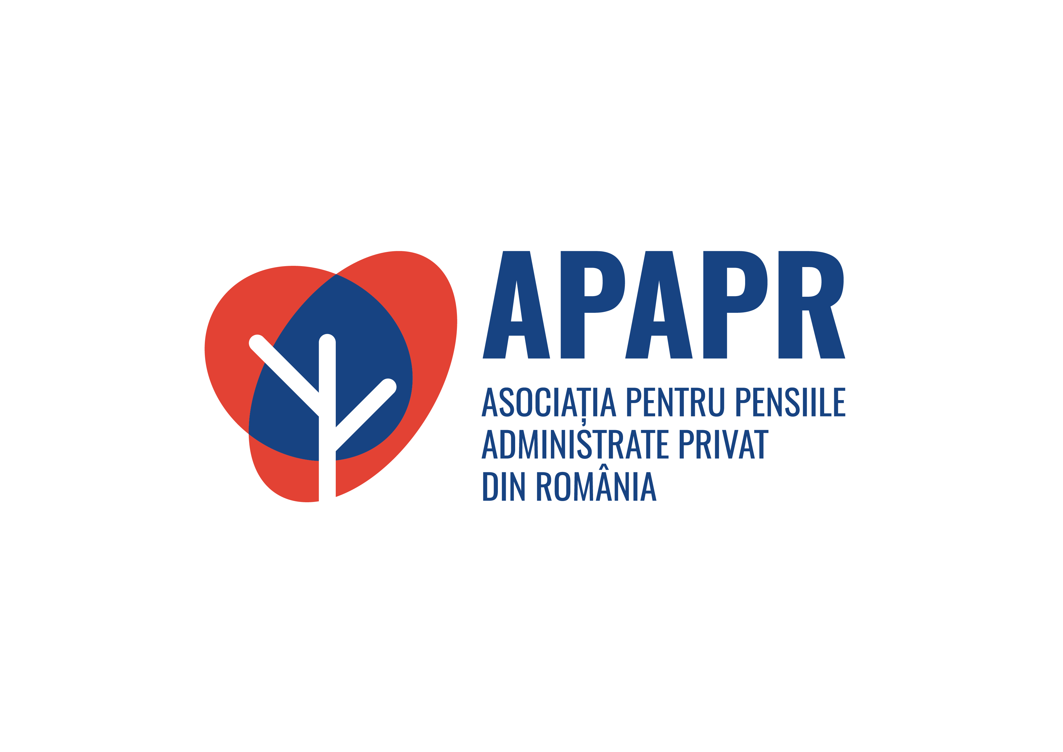

Angajatorii trebuie să își informeze noii salariați sub 45 de ani
cu privire la Pilonul II de pensii private

Toți angajatorii din România sunt obligați, începând cu data de 19 iulie 2021, să își informeze noii salariații cu vârsta până în 45 de ani în legătură cu aderarea la un fond de pensii private obligatorii (Pilonul II). Modificarea legislativă vizează în principal conștientizarea salariaților aflați la primul loc de muncă, respectiv cei care au obligația legală de a-și alege fondul de pensii de Pilon II în primele 4 luni de la intrarea în piața muncii. Tinerii care nu își aleg fondul de pensii la care să contribuie sunt repartizați aleatoriu de Casa Națională de Pensii Publice (CNPP) la unul dintre cele 7 fonduri de Pilon II.

Salariații care nu se află la primul loc de muncă nu trebuie să își aleagă fondul de pensii, ei fiind deja integrați în Pilonul II. În prezent, 7,7 milioane de români contribuie deja la un fond de pensii private obligatorii. Cei care nu cunosc la ce fond contribuie pot completa acest formular ASF: https://asfromania.ro/scr/petitiiFP și vor fi contactati în cel mai scurt timp de administratorul fondului de pensii private la care au contul personal.

Noua obligație pentru angajatori este dată de Ordinul nr. 585 / 2 iulie 2021 privind modificarea și completarea modelului-cadru al contractului individual de muncă, prevăzut în anexa la Ordinul ministrului muncii și al solidarității sociale nr. 64/2003 (Monitorul Oficial 712, Partea I, 19 iulie 2021). Astfel, la litera M punctul 4, după litera c) se introduce o noua literă, litera c¹), cu următorul cuprins:
„c¹) să informeze angajatul cu privire la obligaţia de a adera la un fond de pensii administrat privat;”.

Obligația angajatorilor vizează informarea tuturor salariaților prevăzuți la Art. 30 din Legea 411/2004 care guvernează Pilonul II de pensii private: atât pe cei sub 35 de ani (aderare obligatorie la Pilonul II), cât și pe cei între 35-45 de ani (aderare opțională). Deși sunt obligați să facă această informare tuturor noilor salariați cu vârsta sub 45 de ani, angajatorii nu cunosc nici istoricul de muncă, nici starea de apartenență (sau nu) la Pilonul II a noilor salariați.

Pentru a veni în sprijinul angajatorilor și a ușura această nouă sarcină administrativă, APAPR a pregătit un model de scrisoare pe care angajatorii o pot descărca și printa sau trimite tuturor salariaților: scrisoarea poate fi descărcată de aici. Aceasta îndeplinește obligația din noul Ordin 585 / 2021, ţine cont de toate situaţiile posibile și în același timp îndrumă salariații către site-ul Autorității de Supraveghere Financiară (ASF) pentru o informare deplină și corectă privind Pilonul II.

APAPR salută această modificare legislativă promovată de Ministerul Muncii și Protecției Sociale (MMPS), despre care consideră că este extrem de utilă și că va spori semnificativ gradul de informare.

„Am avut un dialog instituțional foarte eficient cu conducerea Ministerului Muncii, în urma căruia a rezultat acest Ordin 585 / 2021. Implicarea angajatorilor în procesul de informare a salariaților cu privire la Pilonul II va creste gradul de cunoaștere și interes, cu beneficii certe pentru toți salariații din România. Acest demers reușit al APAPR vine în continuarea eforturilor noastre din ultimii 4 ani, în care am desfășurat numeroase campanii naționale de informare referitoare la drepturile și beneficiile românilor din Pilonul II de pensii private obligatorii”, a declarat Radu Crăciun, Președintele APAPR.

